MANUAL DE USUARIO ADMINISTRATIVO

* Ingresamos al login.

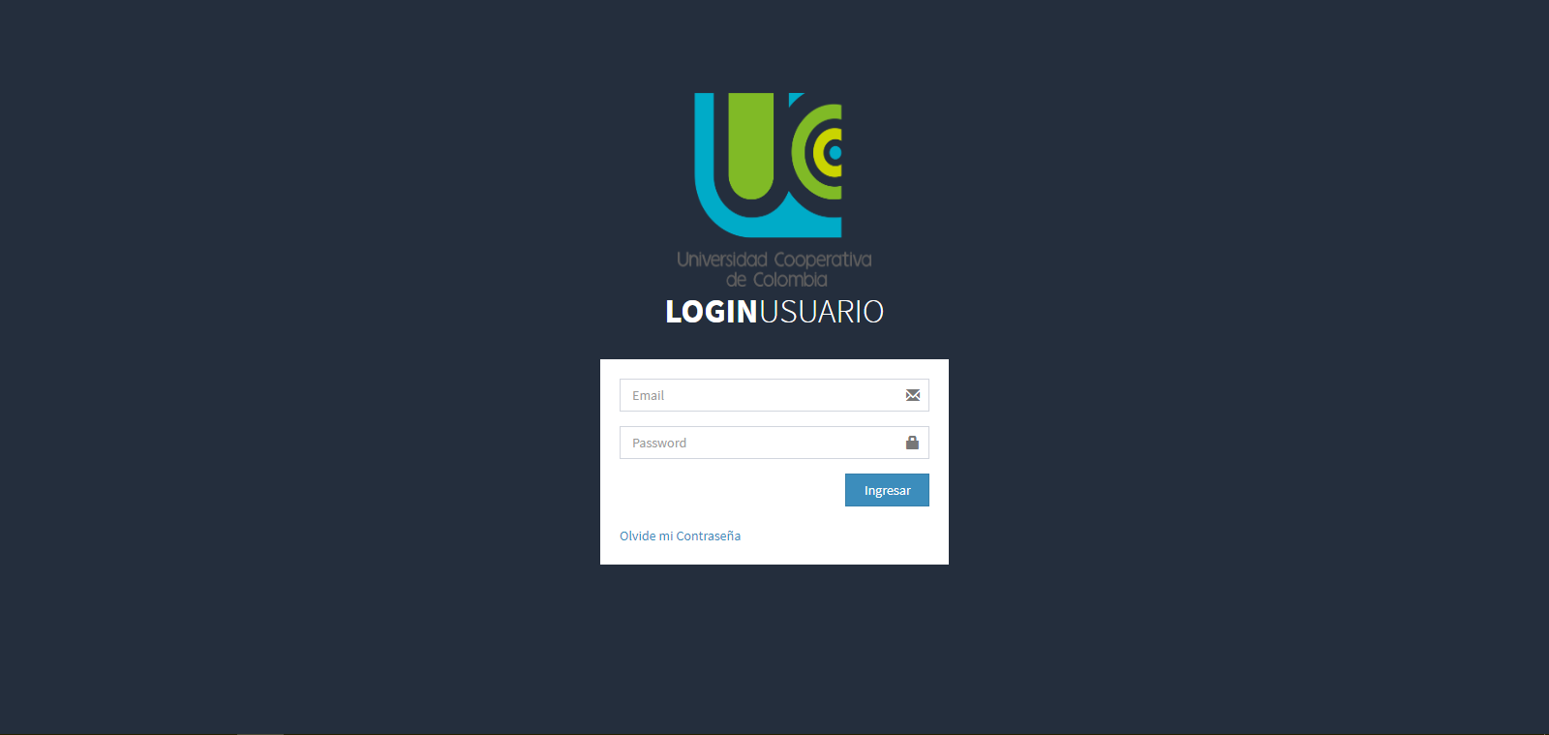

* Ingresamos el correo y la contraseña, luego damos click en ingresar para acceder al sistema.

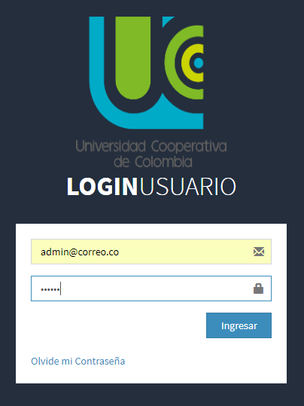

* Nos re direccionara a esta página, la cual nos mostrara las solicitudes existentes, los usuarios que existen, así como también un total de los salones, y también los que tienen estado libre y estado ocupado.

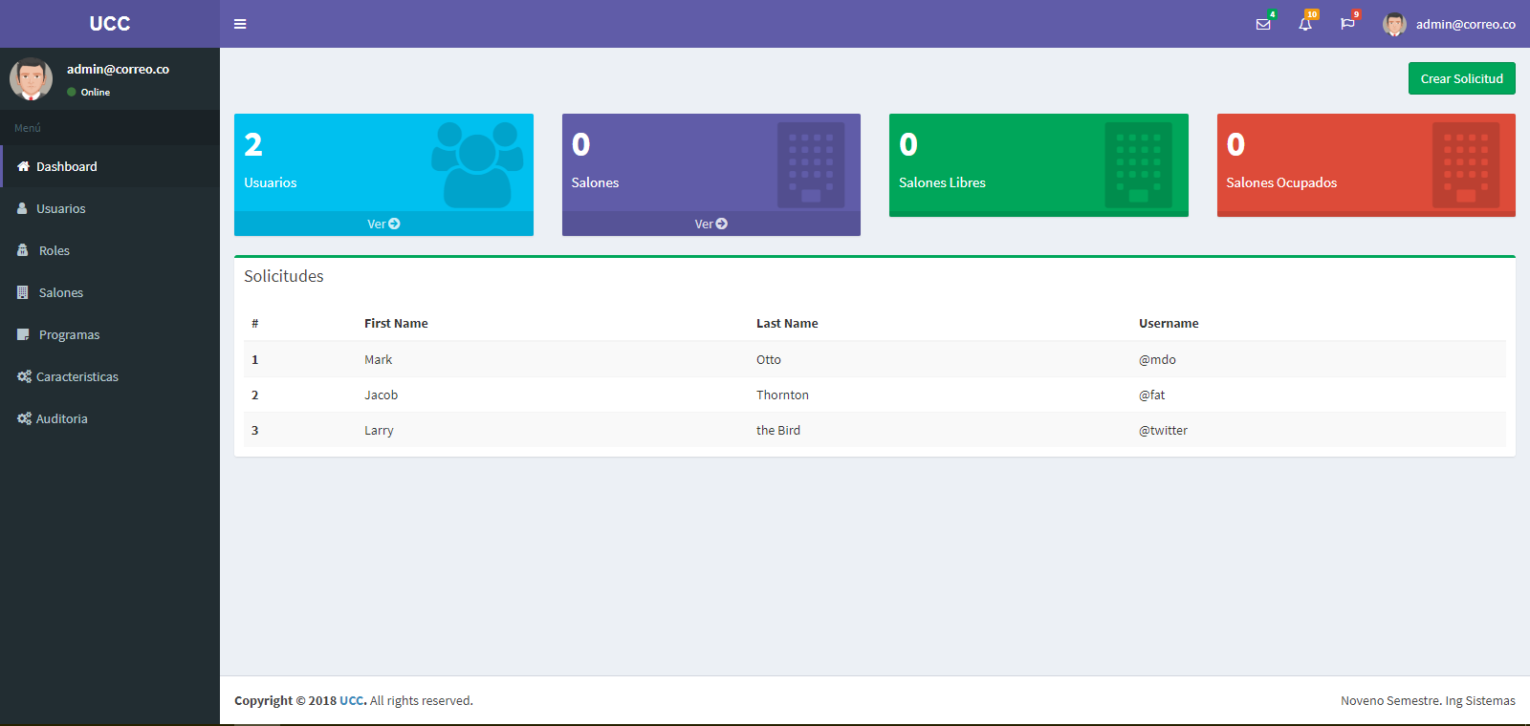

* Nos dirigimos al menú izquierdo y damos click en Usuarios.

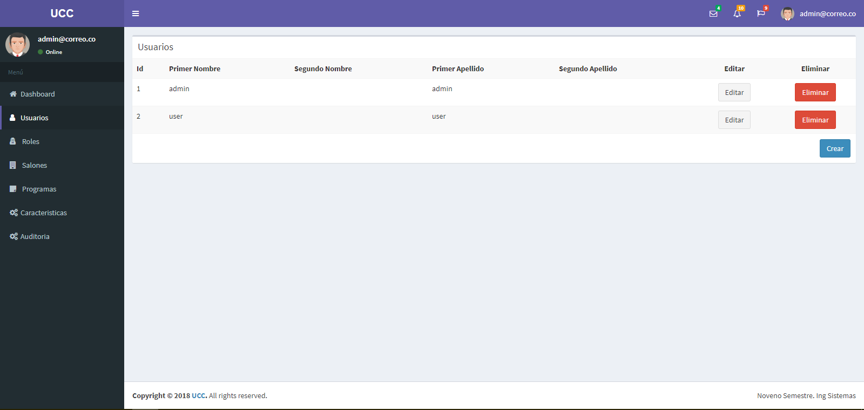

* En el módulo de Usuario podemos crear, eliminar y editar los usuarios.
  + Damos click en crear para insertar un nuevo usuario.

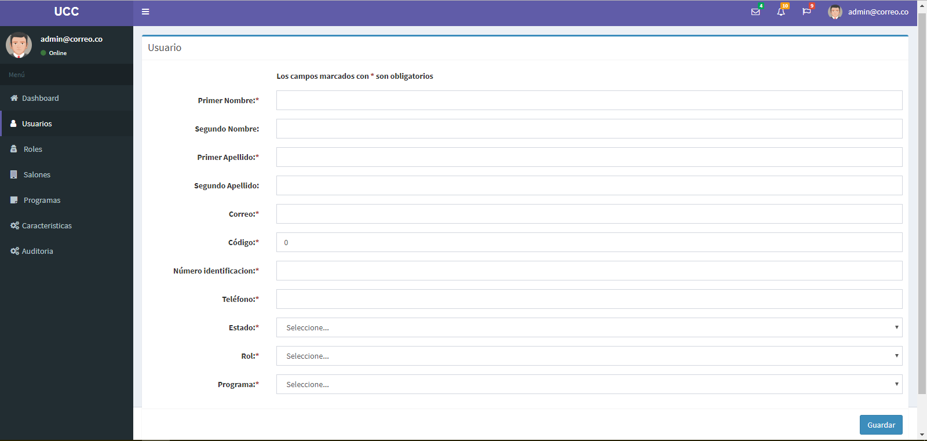

* + Llenamos los campos de nombres y apellidos, ingresamos el correo del usuario a crear, ingresamos el código, su número de identificación y su teléfono, se le asigna un estado de activo o inactivo, se le otorga un rol de USER o ADMIN, y se selecciona el programa al cual está afiliado, luego damos click en guardar.

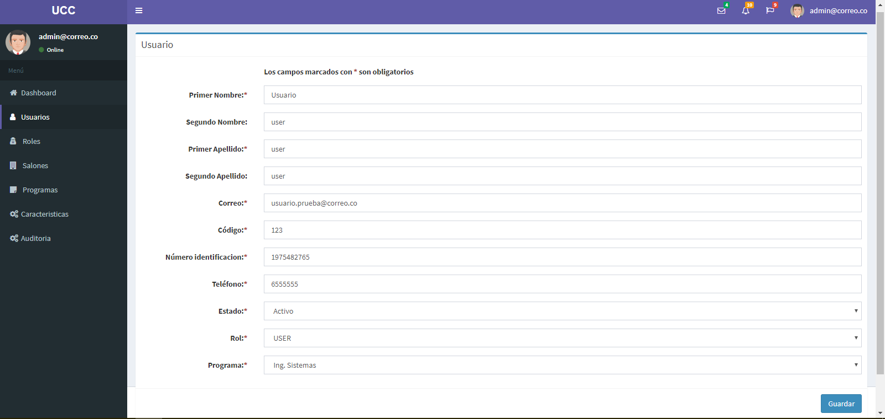

* + Al dar click en guardar nos re direccionará al módulo de Usuarios, donde podemos apreciar el usuario que hemos creado, la contraseña por defecto de la cuenta de cada usuario nuevo es la cedula.

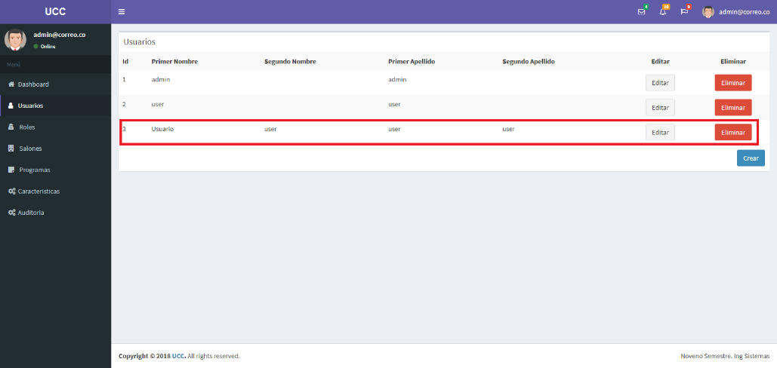

* + Para editar un usuario damos click en el botón de editar, el cual nos mostrara la información del usuario a editar, donde podremos modificar dicha información.

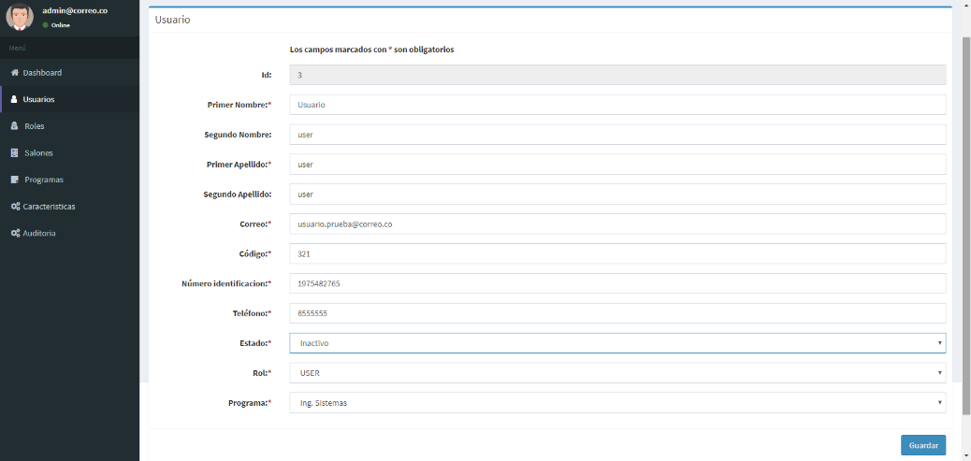

* + Una vez modificada la información deseada damos click a guardar.

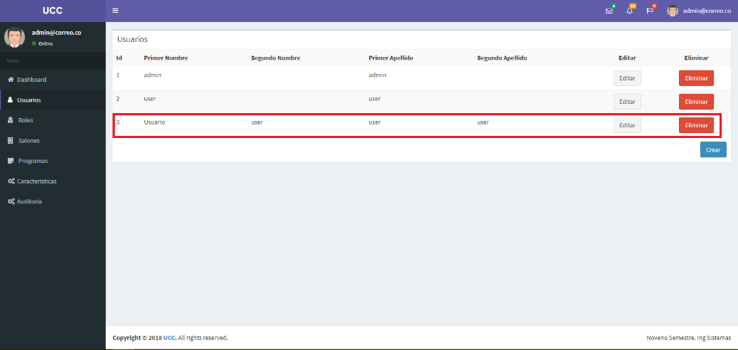

* + Nos re direccionará al módulo de Usuario con los cambios realizados a la información realizados.
  + Para eliminar un usuario damos click al botón eliminar.

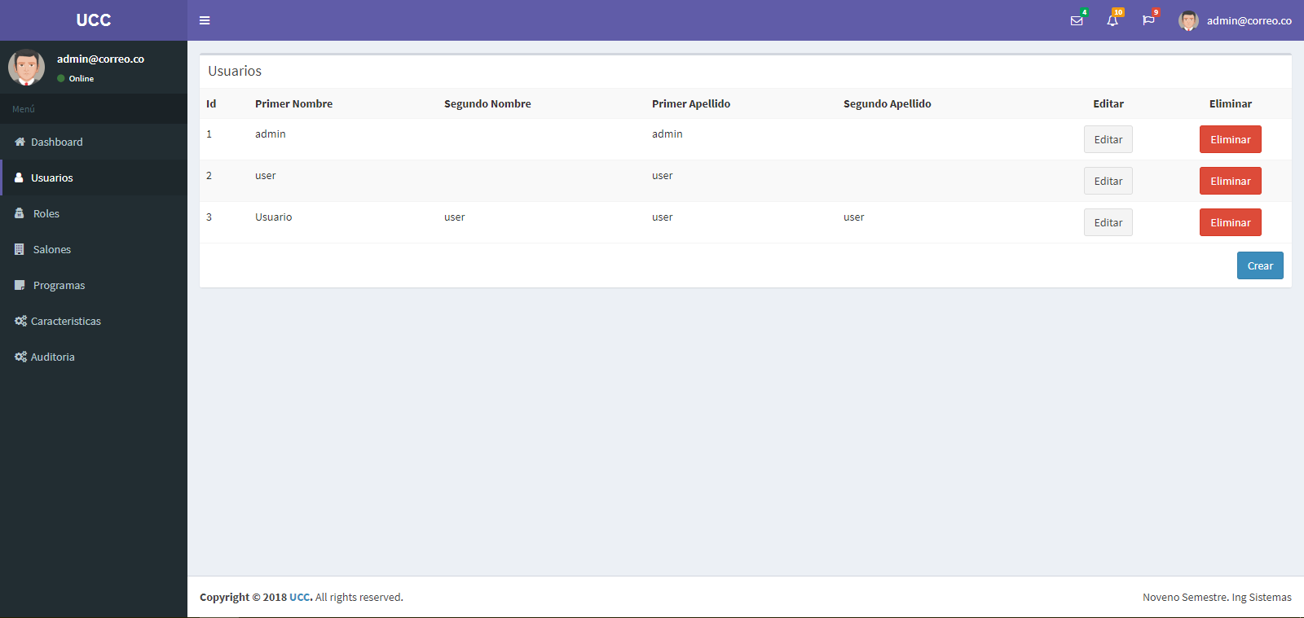

* + Nos saldrá un mensaje de verificación, damos click en aceptar.

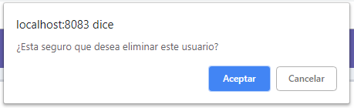

* + Y el usuario será eliminado.

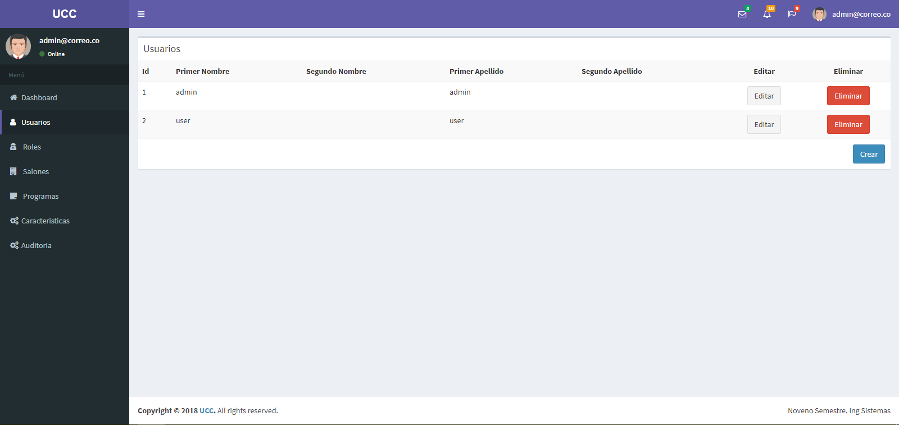

* Nos dirigimos al menú izquierdo y damos click en Roles.

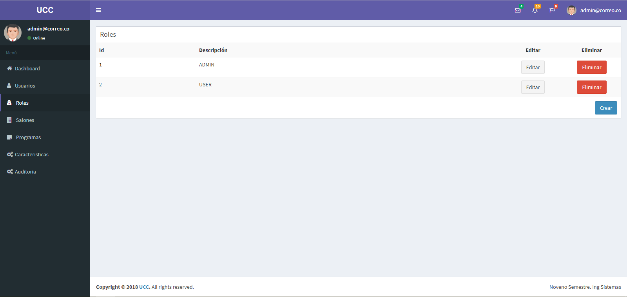

* + Damos click en crear para insertar un nuevo rol.

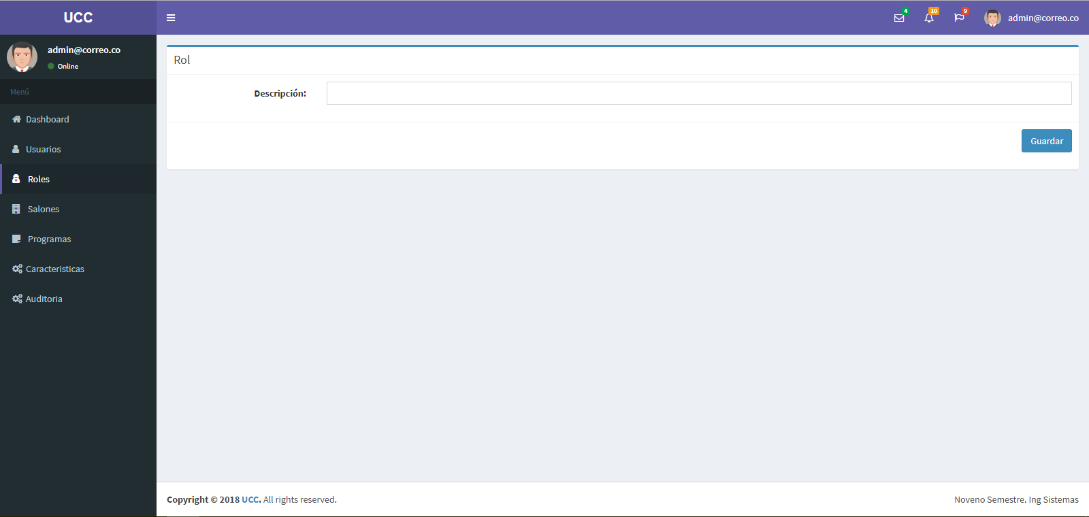

* + Nos pedirá una descripción rol y damos click en guardar.

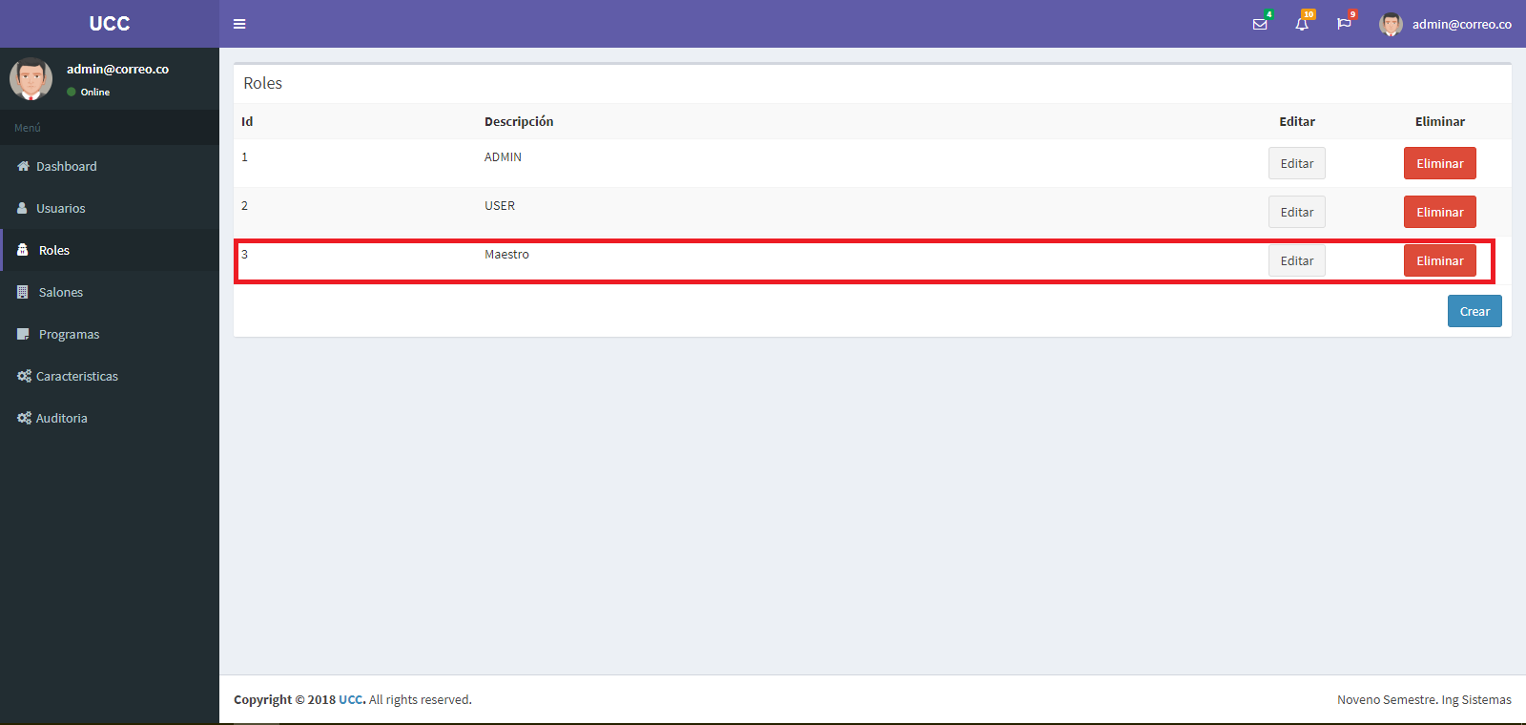

* + Para editar el rol damos click en editar.

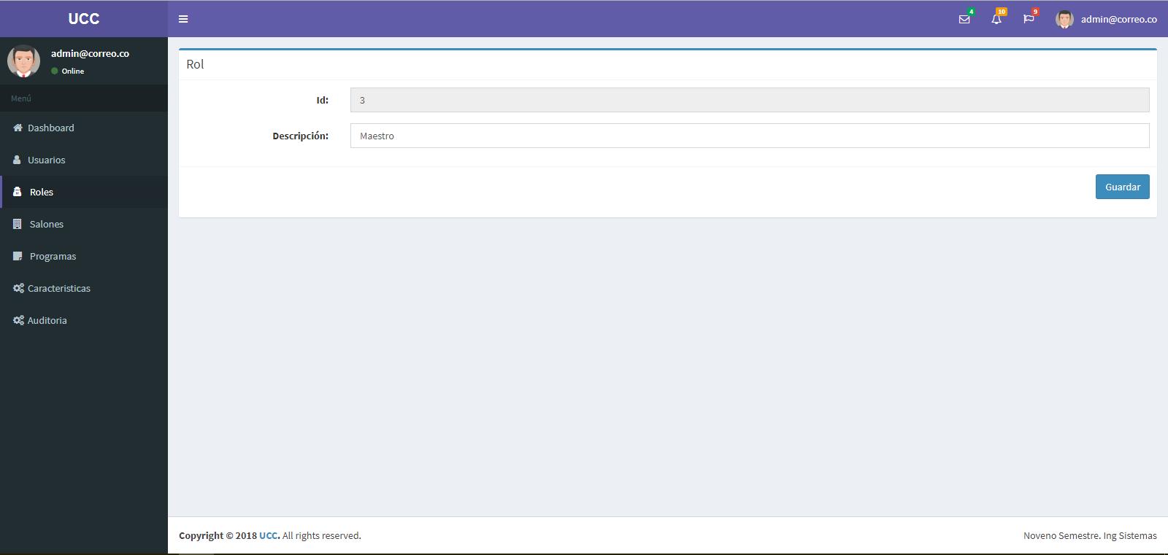

* + Cambiamos la descripción del rol y damos click en guardar.

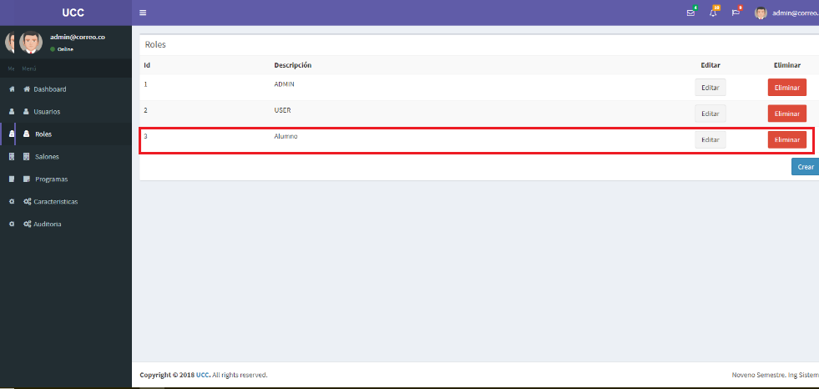

* + Para eliminar un rol damos click en eliminar.

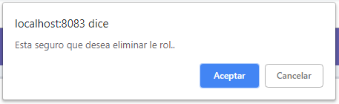

* + Nos aparecerá un mensaje de verificación, damos click en aceptar.

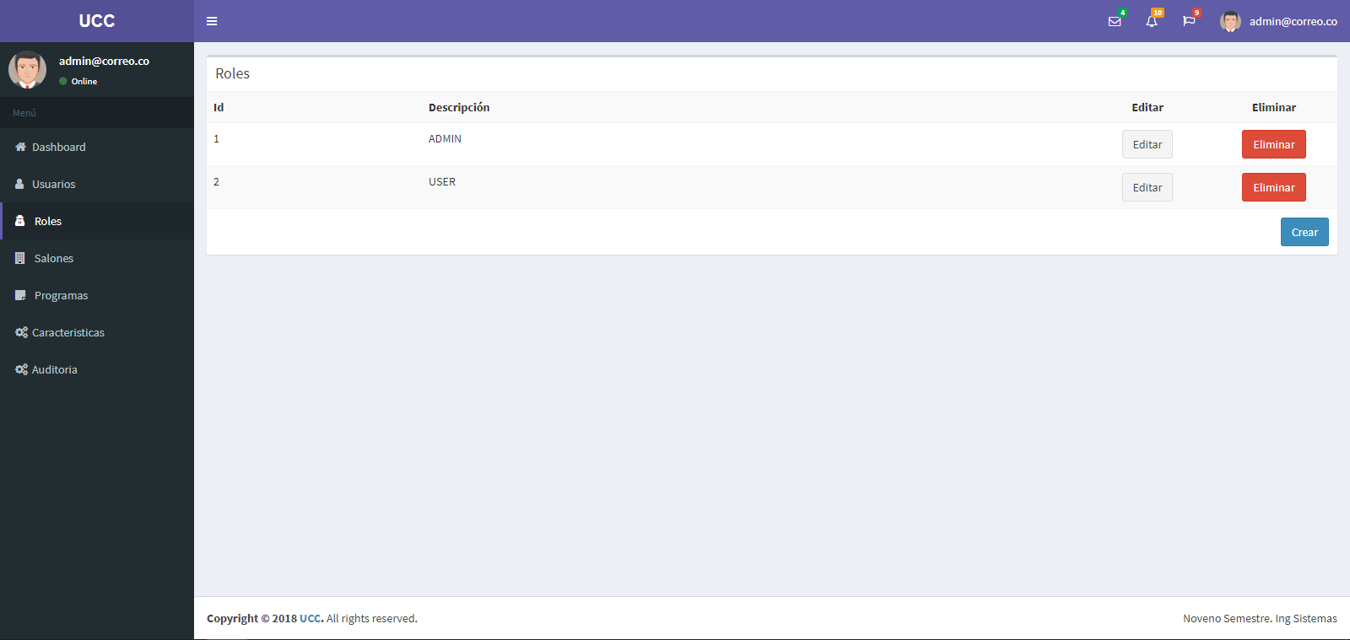

* Nos dirigimos al menú izquierdo, y damos click en Salones.

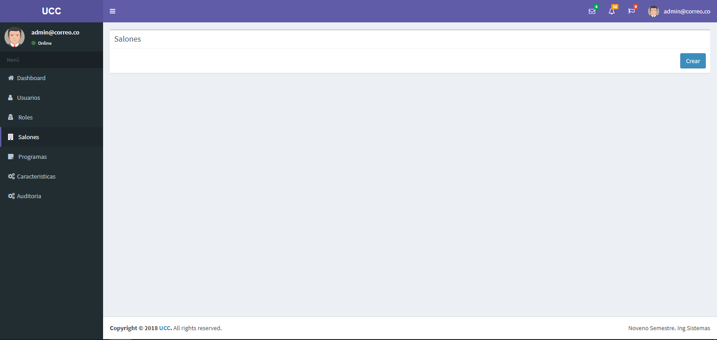

* + Para crear un salón damos click en crear.
* Luego nos dirigimos a el menú izquierdo y damos click en Programas.

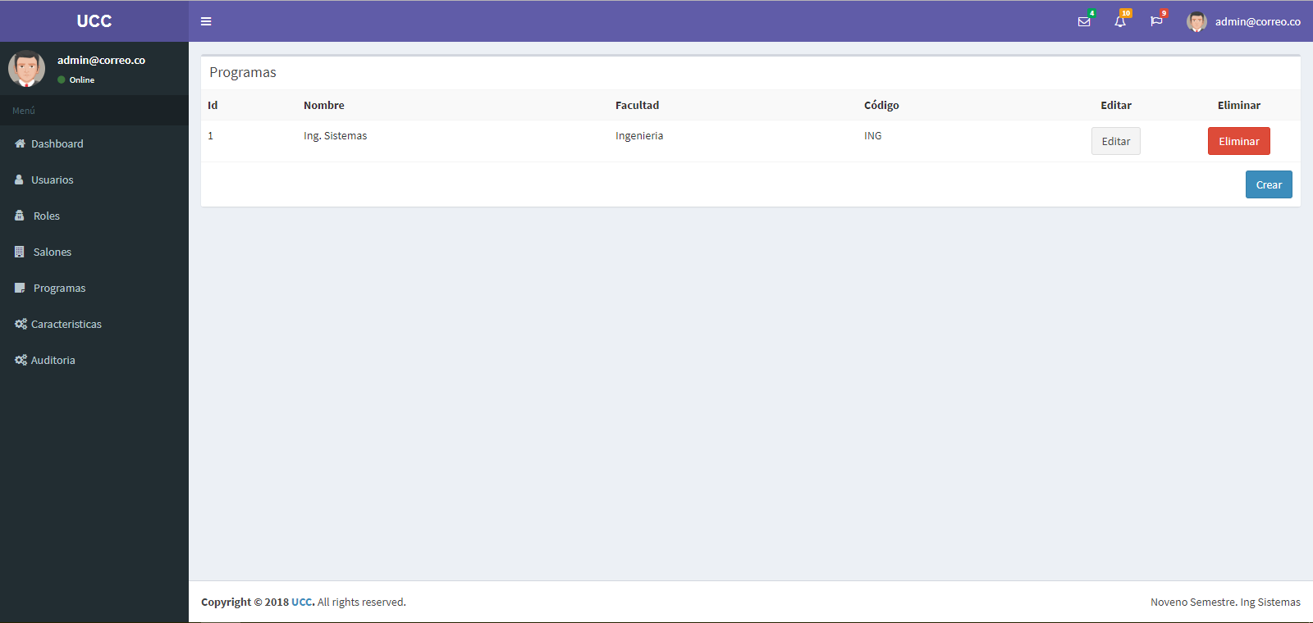

* + Para crear un nuevo programa damos click en Crear.

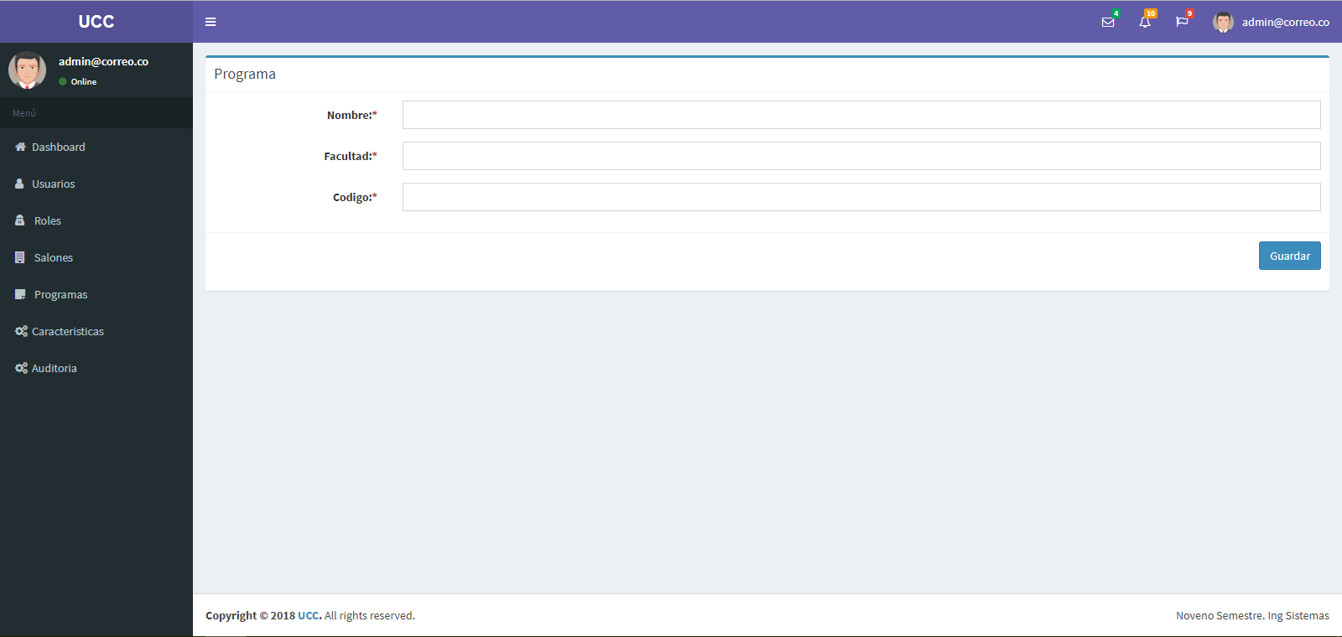

* + Ingresamos los campos que nos pide, y luego damos click en guardar.

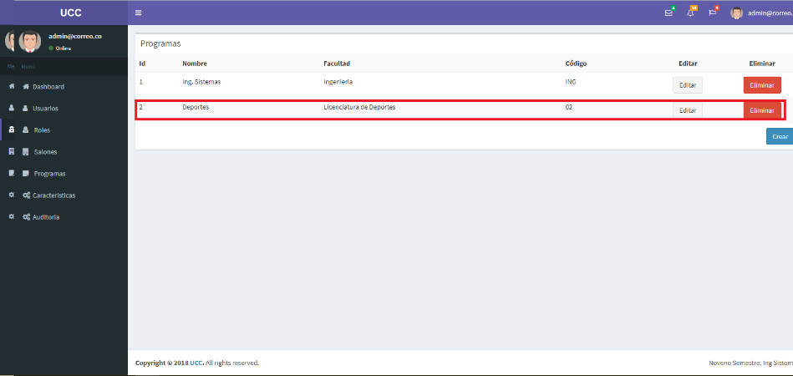

* + Para editar un programa damos click en editar.

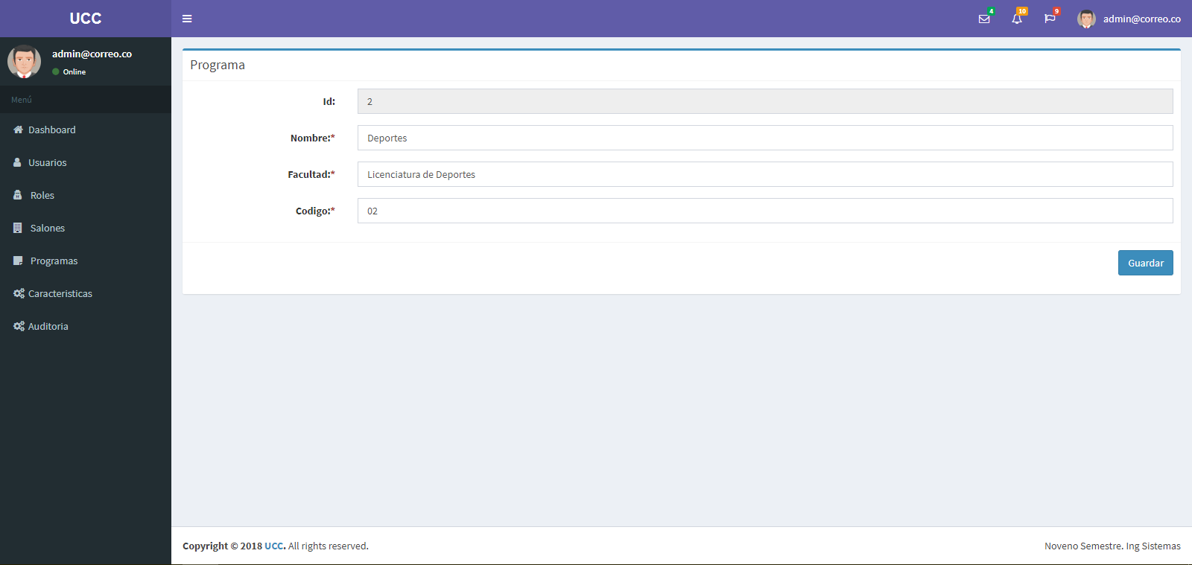

* + Modificamos la información requerida y damos click en guardar.

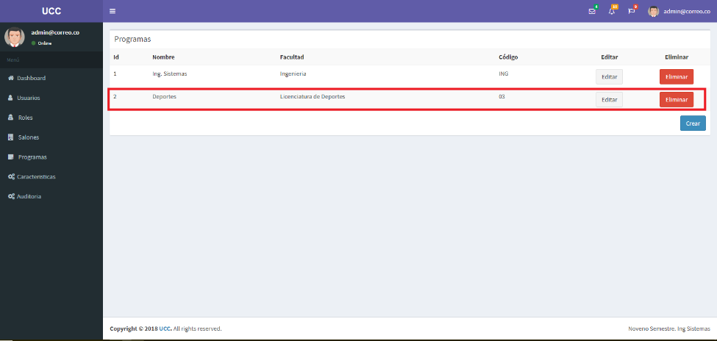

* + Para eliminar un programa damos click en eliminar.

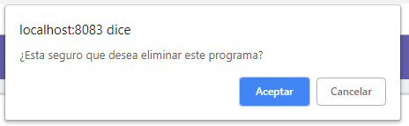

* + Nos saldrá un mensaje de verificación y damos click en aceptar.

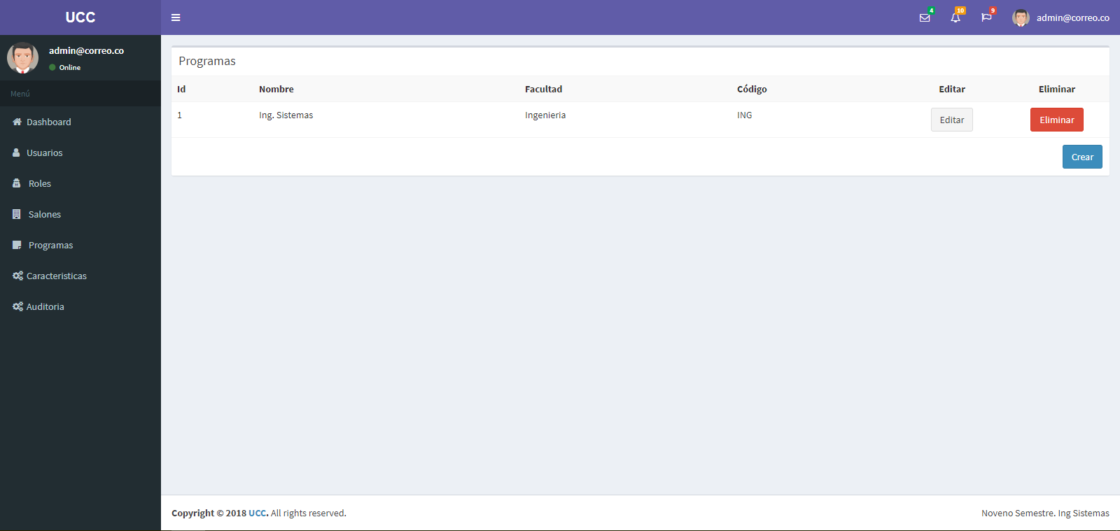

* En el menú izquierdo damos click en Características.

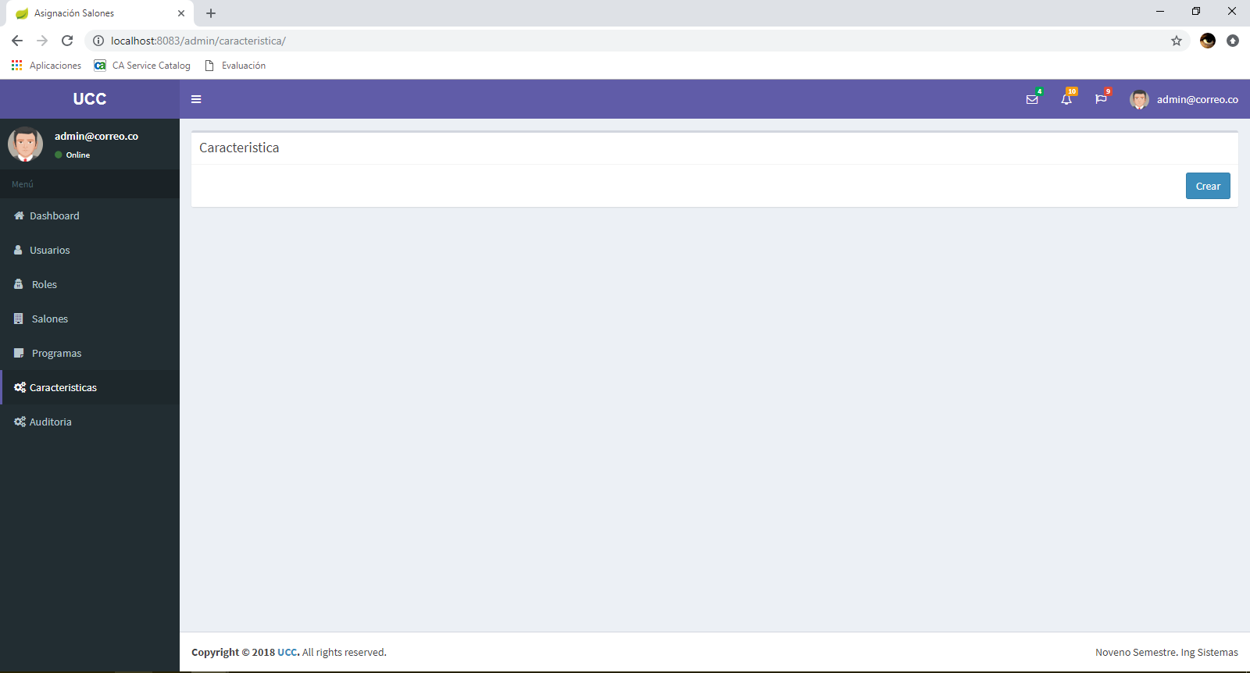

* Para crear una característica damos click en crear.

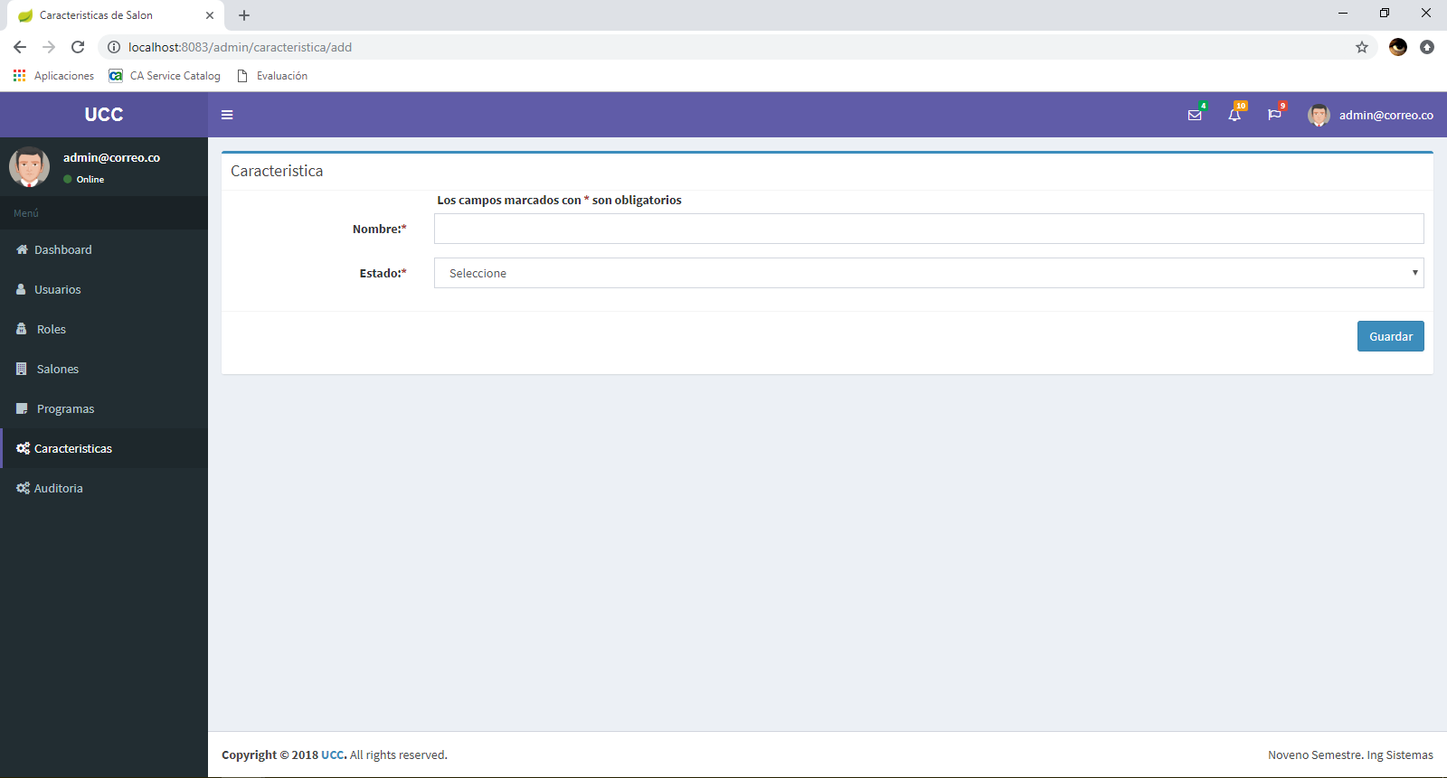

* Llenamos los campos y damos click en guardar.

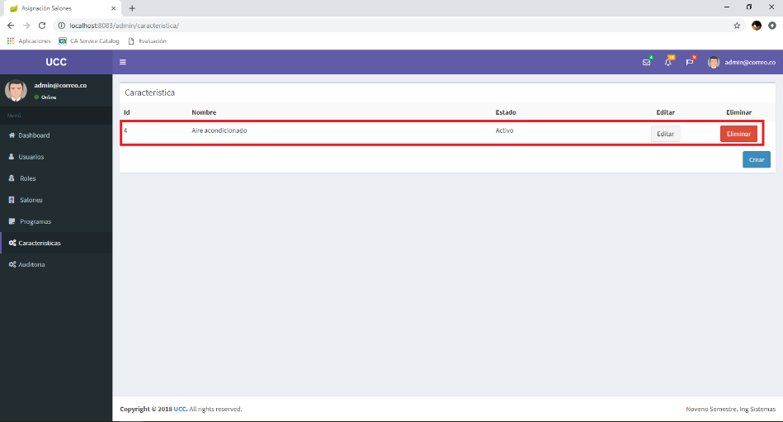

* Para editar alguna característica damos click en editar y damos click en guardar.

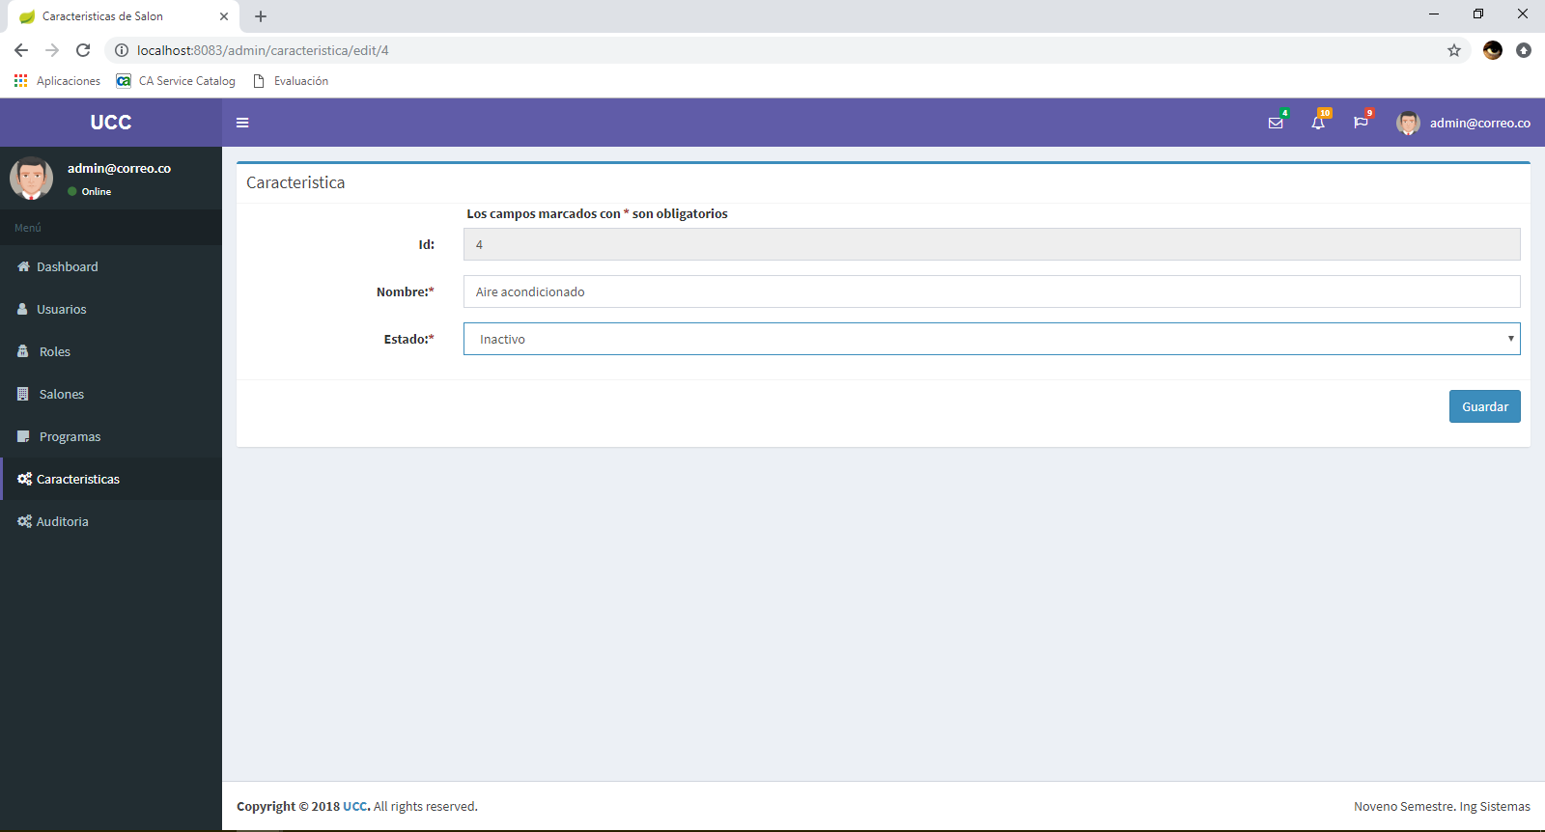

* Para eliminar una característica damos click en eliminar

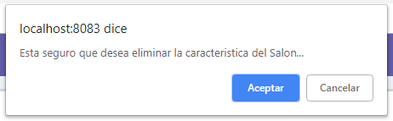

* Nos saldrá un mensaje de verificación, damos click en aceptar.

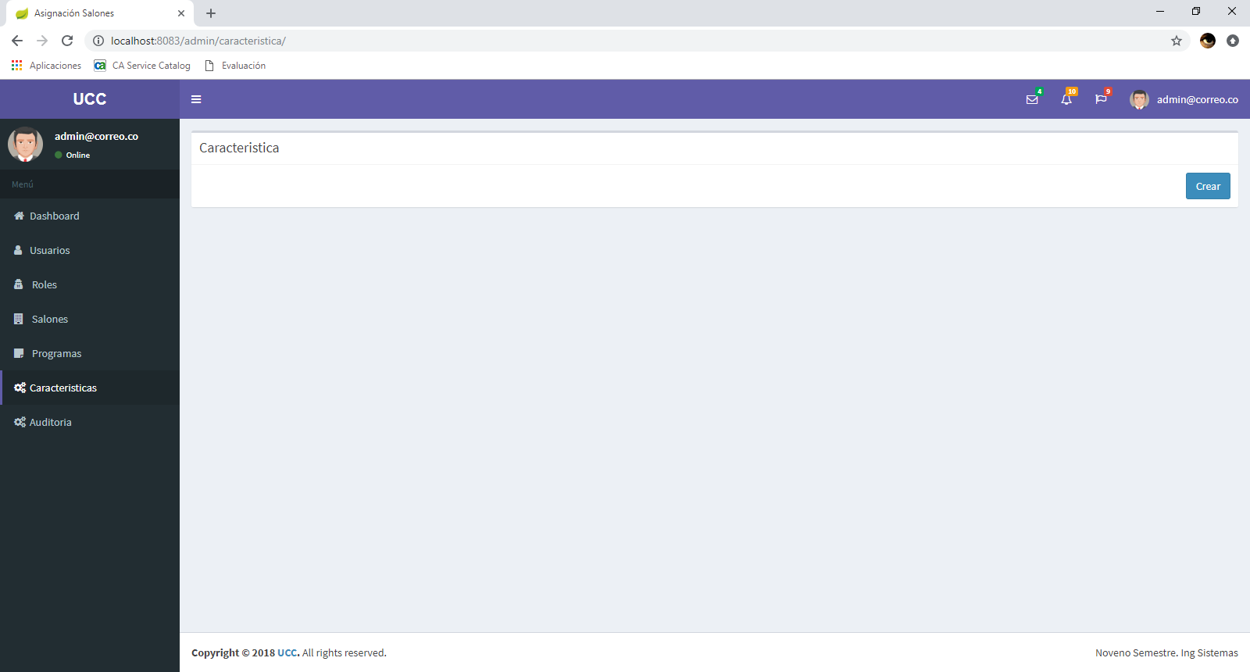

* Nos dirigimos al menú izquierdo y damos click en Auditoria.

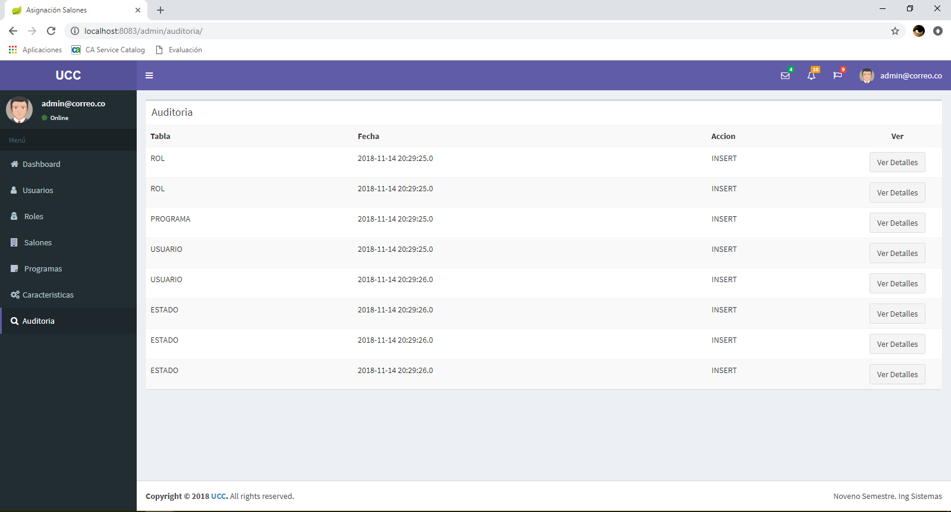

* Para ver detalle damos click en el Ver Detalles de cada registro.

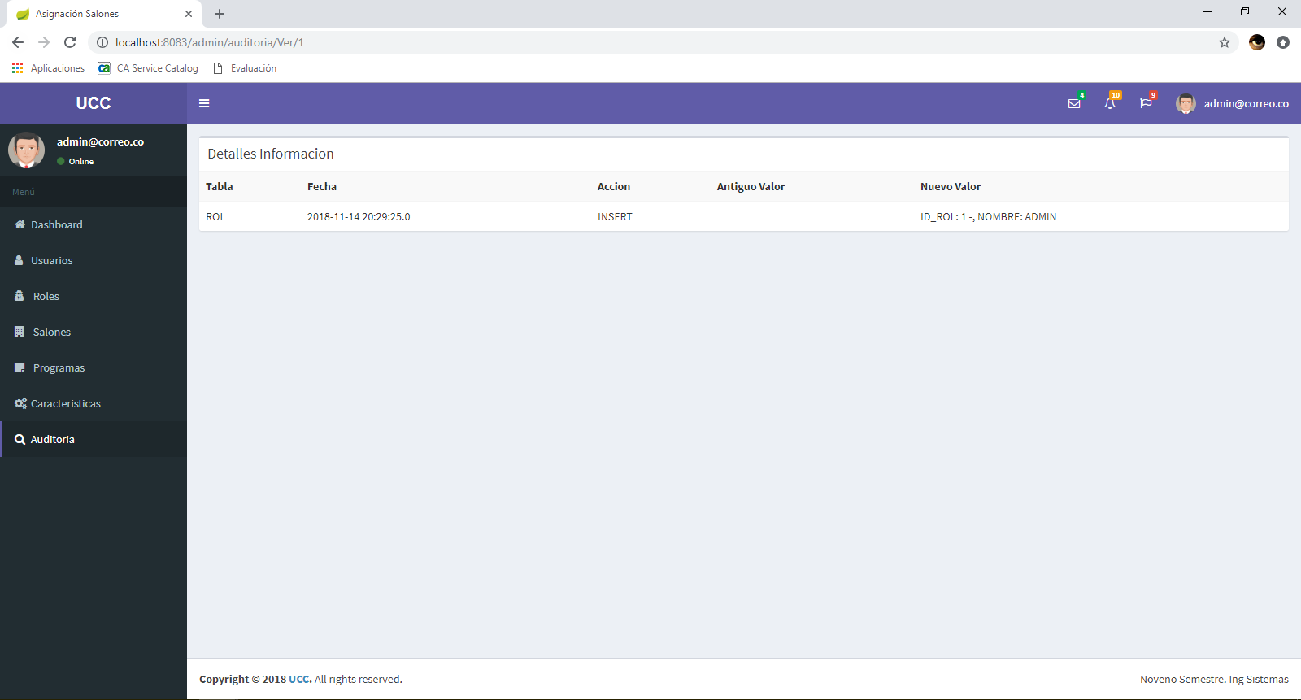

* Para cambiar la contraseña nos dirigimos al menú desplegable de nuestro perfil y damos click.

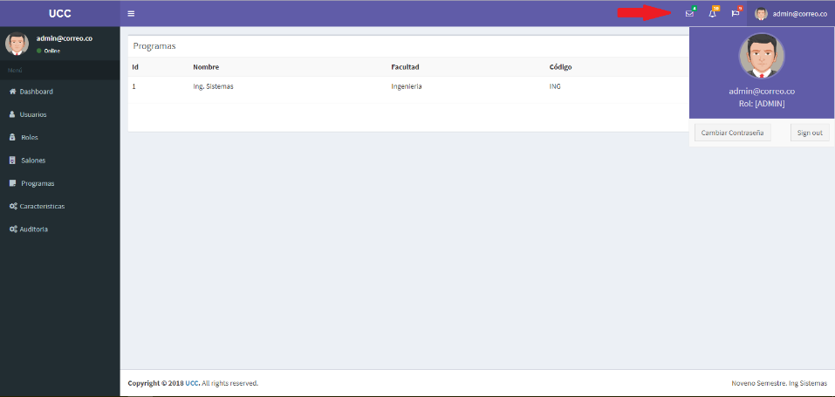

* + Damos click en cambiar contraseña.

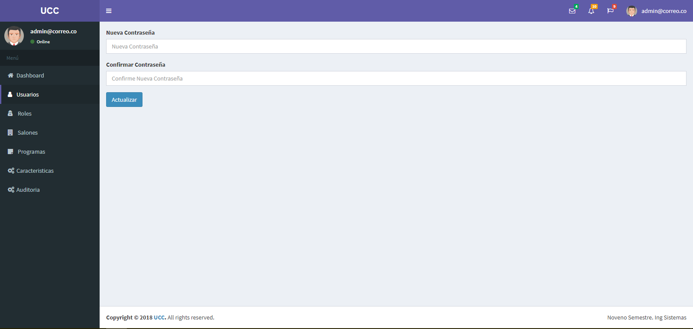

* + Ingresamos la nueva contraseña en ambos campos y damos click en actualizar.

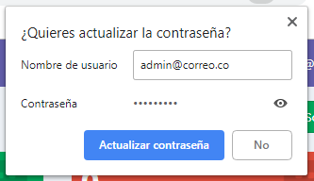

* + Nos arrojara un mensaje de confirmación, damos click en actualizar contraseña, para dar por cambiada la contraseña.